rURAL servicios informáticos
TRAMITACIÓN - APROBAR
Automatización de pruebas
U027775
23/11/2022

Tabla de contenido
1. TRAMITACIÓN - APROBAR 3
1.1. TÍTULO DEL CASO DE PRUEBA 3
1.2. DESCRIPCIÓN 3
1.3. TRAMITACIÓN - APROBAR 3
1.4. MEJORAS PRÓXIMAS FASES 6

TRAMITACIÓN - APROBAR

TÍTULO DEL CASO DE PRUEBA
TRAMITACIÓN - APROBAR.

DESCRIPCIÓN
El objetivo de la prueba es acceder pestaña Tramitación de la ventana Admisión/Expediente de Riesgo y proceder a realizar la aprobación del expediente.

TRAMITACIÓN - APROBAR
Descripción:
Se accede a la pestaña Tramitación de la ventana Admisión/Expediente Riesgo. En esta pestaña vamos a aprobar el expediente.

step 1 Validar parte superior de la ventana
El primer paso consiste en validar que los datos de la parte superior de la ventana no han cambiado al pasar de pestaña dentro de la misma ventana.
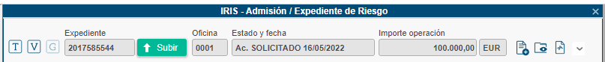
A la pestaña Tramitación se accede de la siguiente forma:
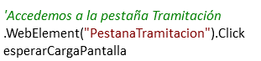
Validaremos los siguientes campos de la pestaña Tramitación:
- Título de la ventana (existe).
- Campo Expediente (deshabilitado e informador).
- Botón Subir (habilitado).
- Campo Oficina (deshabilitado e informador).
- Estado y fecha (deshabilitado e informador).
- Importe operación (deshabilitado e informador).
- Moneda (deshabilitado e informador).
- Botón: Digitalizar, Visualizar Documentos, Vida del Expediente (habilitados).
Seguidamente, se presenta el código de validación de la ventana:
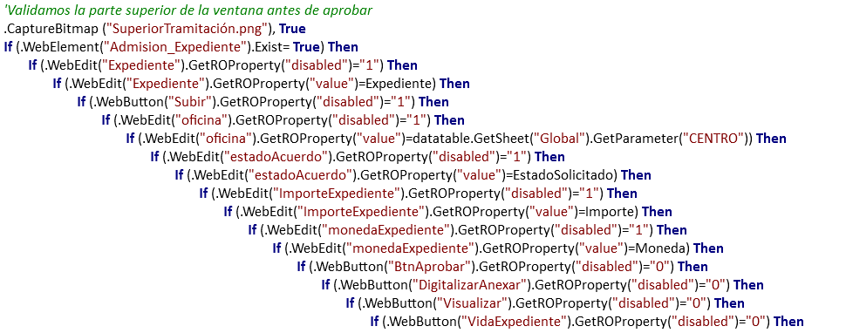
En el caso de que algún campo Expediente sea incorrecto, se mostraría un mensaje de error y la prueba se pararía, quedando en estado Failed.

En el caso de alguno de los campos de la ventana se muestre de forma incorrecta, se pondrá el paso en estado FAILED indicando el campo que ha fallado, pero la prueba continua adelante. Al finalizar la prueba, esta quedaría a Failed por éste o más pasos fallados.

step 2 Validar la ventana antes de aprobar
A continuación, vamos a validar la ventana antes de que aprobemos el acuerdo.
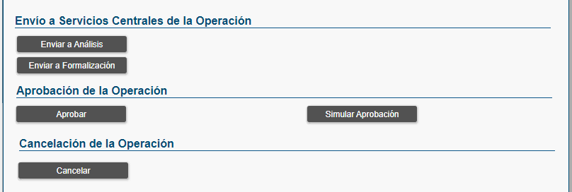
Validaremos los siguientes campos:
- Botón: Enviar a Análisis, Enviar a Formalización, Aprobar, Simular Aprobación y Cancelar (habilitados).
Seguidamente, se presenta el código de validación de la ventana:
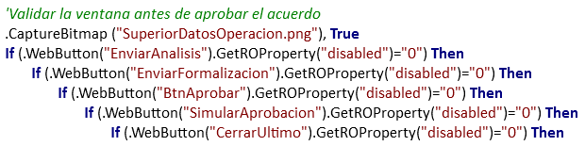
En el caso de que no se complete bien algún campo o su estado sea diferente del que se está comparando, se pondrá el paso en estado FAILED indicando el campo que ha fallado, pero la prueba continua adelante. Al finalizar la prueba, esta quedaría a Failed por éste o más pasos fallados.

step 3 Aprobar el acuerdo
Para aprobar el acuerdo pulsamos sobre el botón Aprobar. Aparecen una serie de mensajes (TAE y alertas) que aceptaremos.
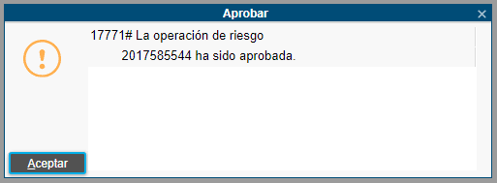
El código empleado para pulsar en el botón Aprobar es el siguiente:
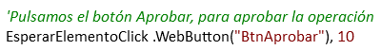
Los mensajes se aceptan con el siguiente código:
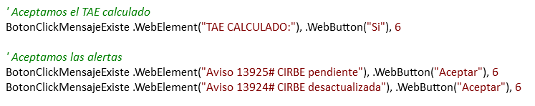
Si aparece la ventana de scoring se informa y se pulsa sobre el botón guardar. El código utilizado es el siguiente:
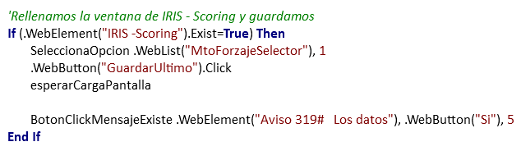
Validaremos los siguientes campos de la ventana Aprobar operación de riesgo:
- Aviso Aprobar (existe).
Seguidamente, se presenta el código de validación de la ventana:
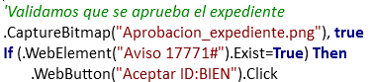
En el caso de que no exista el Aviso 17771, se mostraría un mensaje de error y la prueba se pararía, quedando en estado Failed.

En el caso de alguno de los campos de la ventana se muestre de forma incorrecta, se pondrá el paso en estado FAILED indicando el campo que ha fallado, pero la prueba continua adelante. Al finalizar la prueba, esta quedaría a Failed por éste o más pasos fallados.

step 4 validar parte superior después de aprobar
Volvemos a validar la parte superior de la ventana para comprobar que no se han realizado cambios después de aprobar el expediente.
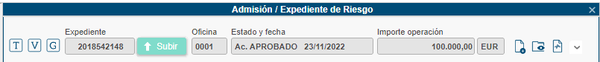
Validaremos los siguientes campos:
- Título de la ventana (existe).
- Campo Expediente (deshabilitado e informador).
- Botón Subir (habilitado).
- Campo Oficina (deshabilitado e informador).
- Estado y fecha (deshabilitado e informador).
- Importe operación (deshabilitado e informador).
- Moneda (deshabilitado e informador).
- Botón: Digitalizar, Visualizar Documentos, Vida del Expediente (habilitados).
Seguidamente, se presenta el código de validación de la ventana:
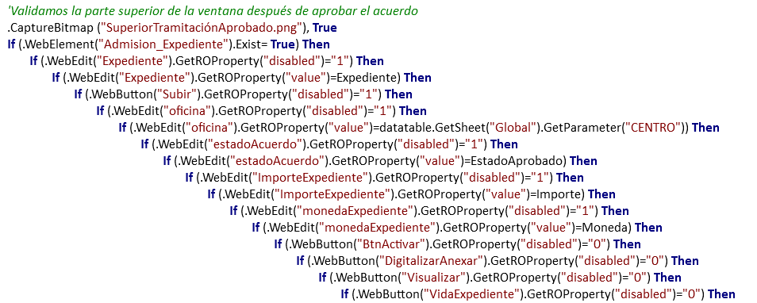
En el caso de que algún campo Expediente sea incorrecto o el estado no sea Aprobado, se mostraría un mensaje de error y la prueba se pararía, quedando en estado Failed.

En el caso de alguno de los campos de la ventana se muestre de forma incorrecta, se pondrá el paso en estado FAILED indicando el campo que ha fallado, pero la prueba continua adelante. Al finalizar la prueba, esta quedaría a Failed por éste o más pasos fallados.

step 5 Validar resto de la ventana tras aprobar
Una vez tengamos el acuerdo aprobado volveremos a validar el resto de la ventana.
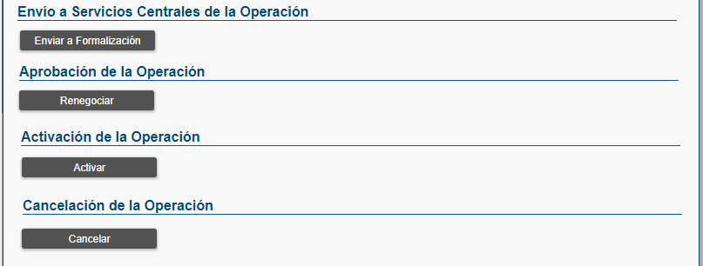
Validaremos los siguientes campos:
- Botones: Enviar a Formalización, Renegociar, Aprobar y Cancelar (habilitados).
Seguidamente, se presenta el código de validación de la ventana:
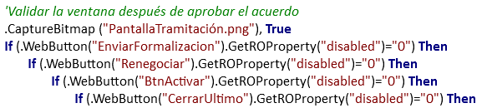
En el caso de que no se complete bien algún campo o su estado sea diferente del que se está comparando, se pondrá el paso en estado FAILED indicando el campo que ha fallado, pero la prueba continua adelante. Al finalizar la prueba, esta quedaría a Failed por éste o más pasos fallados.

MEJORAS PRÓXIMAS FASES

